编号：190343-15

长春工业大学人文信息学院
毕业设计（论文）

云梦高校学生科研与竞赛管理系统的设计与实现

Design and Implementation of CloudDream University Student Research and Competition Project Management System

学 院 | ： | 计算机科学与工程学院
专 业 | ： | 计算机科学与技术
年 级 | ：
指 导 教 师 | ：
学 生 姓 名 | ： | 何硕展

2026年

长春工业大学人文信息学院本科生毕业设计（论文）
学生诚信承诺书

本人郑重声明：本人在撰写毕业设计（论文）过程中严格遵守各项规定，恪守学术规范，所呈交的毕业设计（论文）是在指导教师的安排和指导下完成的，无论文买卖、代写和抄袭等学术不端的行为。本人完全意识到本声明的法律结果由本人承担。

承诺人签名：
日 期: 2026年5月 24 日

摘 要
随着信息技术的迅速发展，高校在科研与竞赛管理方面对信息化平台的需求日益增强。传统的人工统计与线下审批方式存在效率低、数据不透明、信息孤岛等问题，难以满足当前科研与竞赛活动数量不断增长的现实需求。针对这一问题，本文设计并实现了“云梦高校学生科研与竞赛项目管理系统”。该系统以提升科研项目与竞赛的管理效率与规范化程度为目标，采用B/S架构，前端使用Vue3框架，后端基于Go语言开发，数据库选用MySQL8.0，实现了用户管理、项目管理、竞赛管理、文件上传、系统日志与备份等核心功能模块。
系统在设计中充分考虑了不同角色用户的需求，采用 基于角色的权限控制机制。学生用户可发起科研项目申请、提交竞赛报名与成果文件；教师用户可管理所指导学生的科研项目，进行审核与评语撰写，同时承担竞赛的评审工作；管理员则负责系统整体的运行与维护，包括用户权限分配、项目与竞赛的全局监督、数据报表的生成及备份管理等。通过这种角色分工与流程设计，系统实现了项目与竞赛的全流程管理，有效提升了管理的透明度与可追溯性。
在功能实现方面，系统支持竞赛报名人数自动统计、成果文件集中存储与审核等特色功能，并结合触发器、存储过程与日志机制保证了数据的一致性与安全性。实践结果表明，该系统能够显著提高科研项目与竞赛活动的管理效率，优化了用户体验，并为后续扩展智能推荐、可视化分析等高级功能奠定了良好的基础。本文的研究不仅为“云梦高校”提供了切实可行的解决方案，也对其他高校科研与竞赛管理的信息化建设具有一定的参考价值。
关键词：云梦高校 科研管理 竞赛管理 Vue3 Go语言 MySQL

Abstract
With the rapid development of information technology, the demand for informatization platforms in scientific research and competition management within universities is increasing. Traditional manual statistics and offline approval methods suffer from inefficiency, lack of transparency, and information silos, which are insufficient to cope with the growing number of research and competition activities. To address this issue, this thesis designs and implements the Cloud Dream University Student Research and Competition Management System. The system aims to enhance efficiency and standardization in project and competition management. It adopts the B/S architecture, with the front end built using the Vue3 framework, the back end developed with Go language, and MySQL8.0 as the database. Core modules include user management, project management, competition management, file upload, system logs, and backup management.
The system is designed with a role-based access control mechanism, taking into account the needs of different users. Student users can initiate project applications, register for competitions, and submit research or competition files. Teacher users can manage and review their students’ projects, provide feedback, and serve as competition judges. Administrators are responsible for the overall operation and maintenance of the system, including role assignment, global supervision of projects and competitions, report generation, and backup management. Through such role division and workflow design, the system achieves end-to-end management of projects and competitions, improving transparency and traceability in the process.
In terms of functionality, the system supports automatic competition participant statistics, and centralized file storage and review. Moreover, triggers, stored procedures, and logging mechanisms are integrated to ensure data consistency and security. Practical results show that the system significantly improves management efficiency of research projects and competition activities, optimizes the user experience, and lays a solid foundation for future extensions such as intelligent recommendation and visualization analysis. The study not only provides a practical solution for Cloud Dream University but also offers useful insights for the informatization of research and competition management in other universities.
Keywords: Cloud Dream University; Research Management; Competition Management; Vue3; Go Language; MySQL

目录
摘 要 3
Abstract 4
目录 5
第1章 绪论 7
1.1 研究背景与意义 7
1.2 国内外研究现状分析 7
1.3 研究内容与目标 8
1.4 研究方法与技术路线 9
1.5 论文结构安排 10
第2章 系统相关技术介绍 12
2.1 Web 应用系统概述 12
2.2 Go 语言与 Gin 框架 12
2.3 MySQL 数据库与数据建模 13
2.4 Vue 框架与前端技术 14
2.5 相关研究综述 14
第3章 系统需求分析 16
3.1 系统功能需求 3.2 系统用户角色与权限分析 3.3 系统性能需求 3.4 系统安全需求 3.5 可行性分析（技术可行性、经济可行性、运行可行性） 16
第4章 系统设计 17
4.1 系统功能概要设计 17
4.2 系统功能详细设计 17
4.2.1 学生端子系统设计 17
4.2.2 教师端子系统设计 17
4.2.3 管理员端子系统设计 17
4.3 系统架构设计 17
4.3.1 前后端分离架构设计 17
4.3.2 系统总体技术架构 17
4.3.3 JWT认证机制设计 17
4.3.4 权限控制与角色划分设计 17
4.4 数据库设计 17
4.4.1 数据库概念结构设计 17
（1）实体分析 17
（2）实体属性设计 17
（3）实体关系分析 17
4.4.2 数据库逻辑结构设计 17
4.5 本章小结 17
第5章 系统实现 18
5.1 系统开发环境与运行环境 18
5.2 学生端功能实现 18
5.2.1 竞赛报名模块实现 18
5.2.2 作品提交模块实现 18
5.2.3 科研项目申报模块实现 18
5.2.4 评审结果查询模块实现 18
5.3 教师端功能实现 18
5.3.1 竞赛评审功能实现 18
5.3.2 科研项目审核功能实现 18
5.3.3 评分管理功能实现 18
5.4 管理员端功能实现 18
5.4.1 竞赛管理功能实现 18
5.4.2 报名审核功能实现 18
5.4.3 科研项目管理功能实现 18
5.4.4 数据统计与可视化功能实现 18
5.5 关键技术实现分析 18
5.5.1 前后端数据交互实现 18
5.5.2 JWT登录认证实现 18
5.5.3 文件上传与存储实现 18
5.5.4 分页查询与条件检索实现 18
5.6 本章小结 18
第6章 系统测试 19
6.1 测试环境 19
6.2 测试方法 19
6.3 功能测试 19
6.3.1 用户登录与权限测试 19
6.3.2 竞赛报名流程测试 19
6.3.3 项目申报与审核流程测试 19
6.3.4 数据统计准确性测试 19
6.4 性能测试与安全性测试 19
6.5 本章小结 19
第7章 结 论 20
7.1 系统总结 20
7.2 不足与改进方向 20
第8章 总结与展望 21
8.1 系统总结 8.2 系统创新点与不足 8.3 后续改进与展望 21
参考文献 22
致谢 23

第1章 绪论
1.研究背景
随着高校创新能力培养与科研任务并重的教育策略不断推进，学生在校期间参与科研项目和各类学科竞赛已逐渐成为人才培养体系中的重要组成部分。一方面，高校通过科研训练计划、创新创业项目和导师制等方式，引导学生尽早参与科研实践；另一方面，各级各类学科竞赛在数量和类型上持续增长，涵盖专业技能、综合素质和创新能力等多个层面。在此背景下，学生科研项目和竞赛活动呈现出参与人数多、周期跨度大、管理环节复杂等特点，对高校管理模式和信息支撑能力提出了更高要求^{[1]}。
然而，当前不少高校在科研项目与竞赛管理中仍沿用传统方式，如纸质材料提交、邮件沟通审批以及人工汇总统计等。这种管理模式在项目数量较少时尚可维持，但在规模不断扩大的情况下，其弊端日益显现。具体表现为信息分散在不同部门或个人手中，数据更新不及时，流程缺乏统一规范，历史记录难以追溯，统计分析效率低下等问题。随着跨院系、跨专业科研与竞赛项目的增多，人工管理方式不仅增加了教师与管理人员的工作负担，也容易因信息遗漏或重复操作而导致管理失误，进而影响科研与竞赛活动的整体质量与效率^{[2]}。
近年来，高校在科研管理与竞赛组织方面对信息化、系统化手段的需求日益迫切。一方面，高校希望通过信息系统实现科研项目和竞赛活动从申报、审核、实施、过程跟踪到成果归档的全流程管理，以提升管理的规范性和透明度；另一方面，也需要通过数据统计与分析功能，为科研绩效评估、资源配置以及教学改革提供可靠的数据支撑。相关实践表明，信息化管理系统能够有效提升科研管理效率，减少重复劳动，并增强科研经费、项目进度及成果数据的可追溯性，从而为高校科研治理能力的提升奠定基础。
此外，学科竞赛作为培养学生实践能力和创新精神的重要载体，其管理模式也正逐步向平台化、数字化方向发展。通过竞赛管理平台，可以实现竞赛信息统一发布、在线报名、作品提交、评审组织以及结果公示等环节的闭环管理，不仅降低了人工组织和沟通成本，也显著改善了师生的参与体验。同时，竞赛过程数据的集中存储与统计分析，有助于高校全面掌握学生参与情况和竞赛成果，为后续教学改进和人才培养决策提供依据。综合来看，构建一套集科研项目管理与竞赛管理于一体的综合信息平台，对于消除信息孤岛、规范管理流程、提升服务效率具有重要现实意义，也能够为高校师生提供统一、便捷且可扩展的数字化工作环境。
2.研究现状
在国外，高校与研究机构较早意识到科研信息化建设的重要性，纷纷建立起较为完善的研究信息管理系统（RIMS,Research Information Management System），实现了科研立项、经费管理、成果统计与绩效评估的全流程管理。OCLC Research 指出，RIMS的核心价值在于实现科研数据的聚合、策划与利用，从而支持科研活动的透明化与高效化^{[3]}。此外，Elsevier在其研究信息系统指南中也强调，集中化的科研信息管理有助于高校提升战略决策能力、强化学术影响力，并促进科研成果的社会化传播^{[4]}。总体来看，国外高校的科研信息管理系统已逐步迈向标准化与智能化阶段，形成了跨部门协同、全生命周期管理及数据驱动决策的成熟模式。
相比之下，国内高校的科研与竞赛管理信息化建设起步较晚，整体仍处于从分散化向一体化、智能化转型的阶段。多数高校的科研、竞赛与成果管理系统由不同部门独立建设，缺乏统一的数据标准与接口规范，导致信息孤岛现象突出。部分研究指出，国内科研管理系统在数据共享与跨部门协同方面仍存在较大改进空间，系统的集成化与可扩展性不足^{[5]}。在竞赛管理方面，已有研究与实践表明，许多高校开发了基于Web的在线竞赛平台，实现了报名、作品上传与评审自动化等功能，但这些系统多以院校为单位构建，缺乏通用标准和区域级的扩展机制^{[6]}。
综上所述，国外高校在科研与竞赛管理信息化方面已经实现系统化与服务化，而国内高校正处于加速发展阶段，亟需建立统一的数据标准与模块化架构，以实现科研与竞赛管理的高效融合和可持续发展。本研究正是在此背景下，结合国内高校的实际需求与信息化条件，探索构建一套高效、可扩展的科研与竞赛一体化管理系统，以期为高校数字化治理提供可行路径与技术支持。
3.研究意义
在高校教育信息化快速发展的背景下，科研与竞赛活动已成为培养学生创新能力和科研素养的重要环节。然而，传统的纸质申报和人工审核方式效率低下、数据分散，难以实现过程追踪与成果统计。开发一套集科研项目与竞赛管理于一体的信息化系统，能够有效整合各环节数据，规范管理流程，提升信息传递与决策的及时性。
从学生层面来看，系统为学生提供了一个自主申报与成果展示的平台，减少了繁琐的线下流程，使其能更加专注于科研实践与创新活动。从教师层面来看，系统的在线审核与反馈功能显著提升了科研指导与竞赛评审的效率，促进了师生之间的互动与协作；从学校管理层面来看，系统的集中化数据管理有助于掌握科研与竞赛整体情况，实现对资源分配、成果统计和绩效考核的科学决策。
此外，本系统在设计中采用模块化、可扩展的架构思路，为高校未来建设科研大数据平台、智能评审与成果分析系统奠定了基础。其研究与实现不仅有助于推动高校科研与竞赛管理的数字化转型，也为校园信息化建设提供了可复制、可推广的技术参考。

第2章 系统相关技术介绍
在信息化快速发展的背景下，Web应用系统的开发正日益依赖高效的前后端分离架构与多层数据交互技术。为了确保“云梦高校学生科研与竞赛项目管理系统”的稳定性与可扩展性，本章将围绕系统所采用的关键技术进行介绍与分析。内容涵盖前端开发框架Vue、后端语言Go、数据库管理系统MySQL以及RESTful API架构思想等核心部分。通过对这些技术的综合运用，系统能够实现高性能的数据处理与良好的用户体验，为后续功能模块的设计与实现提供坚实的技术支撑。
2.1.Web应用
Web应用系统是基于浏览器/服务器（B/S）架构的一类信息系统，用户通过浏览器即可访问系统提供的服务。与传统的客户端/服务器（C/S）模式相比，Web应用具有跨平台性强、部署维护方便、用户体验友好等优势。随着云计算与大数据的发展，Web应用系统已广泛应用于教育管理、电子政务、电子商务等多个领域。
根据《计算机科学与探索》的一项研究，B/S架构的核心优势在于“降低了系统的维护成本，并能够借助网络快速实现资源共享”^{[7]}。在本系统中，Web应用不仅作为信息交互的载体，还承担着用户认证、数据传输与操作界面等多方面的作用。通过浏览器端与后端服务器的协同工作，系统能够实现用户角色权限控制、项目数据提交、竞赛报名管理等功能。
此外，现代Web应用系统通常采用前后端分离模式。前端负责界面渲染与交互逻辑，后端负责数据处理与业务逻辑，这种方式提升了系统的可扩展性与安全性。例如，前端采用Vue3框架，支持组件化开发。后端使用Go语言结合Gin框架，实现高并发与高性能处理^{[8]}。这种架构设计符合当前高校科研与竞赛管理系统对“高效、易用、安全”的基本需求。
因此，Web应用系统为本研究的系统开发提供了理论支撑与技术保障，是系统设计的基础。
2.2.Go语言
Go语言（Golang）是由Google开发的一种开源编程语言，具有高性能、并发性强和开发效率高等特点。Go内置的Goroutine和Channel并发机制，使其在处理高并发场景（如用户同时提交项目、竞赛报名）时具有天然优势。正因如此，Go在近年来的后端开发中逐渐被广泛采用。
据《软件学报》报道，“Go语言通过简洁的语法与内置并发支持，既能保持类似 C/C++ 的高性能，又能具备类似Python的开发效率”^{[9]}。在本系统中，Go语言被用于后端服务开发，主要负责用户认证、数据处理、API接口实现等功能。
Gin框架是Go语言生态中最常用的Web框架之一，其特点是轻量级、高性能、支持中间件扩展。通过Gin提供的路由与中间件机制，可以实现JWT认证、日志记录、异常处理等功能。此外，Gin框架与MySQL、Redis等数据库和缓存系统有良好的兼容性，非常适合教育管理类系统的快速开发与迭代^{[10]}。
在本研究的系统实现中，Gin框架不仅负责API层的实现，还通过分层架构（Controller-Service-DAO）将业务逻辑与数据访问解耦，保证了系统的可维护性与扩展性。这种技术选择为科研项目和竞赛模块的高效运行提供了有力支持^{[11]}。
2.3.MySQL数据库
MySQL是一种关系型数据库管理系统（RDBMS），因其开源、性能优良、扩展性强而广泛应用于各类Web系统中。MySQL8.0版本在事务处理、索引优化与JSON数据支持等方面有显著提升，为复杂业务系统的开发提供了保障。
《数据库研究与应用》指出，“关系型数据库以其强一致性和事务支持，在教育管理信息系统中依然具有不可替代的地位”^{[12]}。在本研究的系统中，MySQL 主要承担用户信息、项目数据、竞赛报名与提交记录等结构化数据的存储任务。通过E-R建模方法，可以将用户、项目、竞赛等实体关系规范化，保证数据的完整性与一致性^{[13]}。
此外，MySQL提供的触发器、存储过程与视图等功能，也在系统设计中得到了应用。例如，系统通过触发器实现竞赛报名人数的自动更新，通过存储过程实现系统日志与备份记录的自动清理。这样的设计不仅提升了数据库层面的自动化程度，还提高了数据处理的效率^{[14]}。
因此，MySQL数据库为系统的数据管理与业务逻辑实现提供了坚实的技术支撑。
2.4.Vue框架
Vue.js是一款流行的渐进式前端框架，具有轻量、灵活、易于上手等特点。其核心思想是数据驱动和组件化开发，能够大幅提升前端开发的效率与可维护性。Vue3引入了Composition API，相较于Vue2更加适合大型应用的逻辑复用与组织。
《现代信息科技》的一篇研究指出：“组件化是现代前端框架的核心优势，它能够有效降低代码耦合度，提高系统的可维护性与可扩展性”^{[15]}。研究的系统中，Vue3用于实现学生、教师和管理员不同角色的交互界面，例如项目申报表单、竞赛报名界面、管理员控制台等^{[16]}。
同时，前端与后端通过RESTful API进行交互，采用Axios库实现异步请求，并使用Vue Router管理多页面跳转。为了提升用户体验，系统前端还集成了Element Plus组件库，支持表格展示、表单校验、文件上传等常用功能。这些前端技术的融合，确保了系统的易用性和美观性^{[17]}。
因此，Vue框架及相关前端技术为系统提供了良好的交互基础，使用户能够高效地完成科研项目与竞赛管理操作
2.5.B/S架构
B/S（Browser/Server，浏览器/服务器）架构是当前Web应用系统中应用最广泛的体系结构模式之一。与传统的C/S架构相比，B/S架构以浏览器作为主要访问入口，用户无需安装专门客户端即可完成数据交互，这种模式显著降低了部署和维护成本，提高了系统的可访问性和兼容性^{[18]}。
在本系统中，B/S架构为科研与竞赛信息化管理提供了统一的技术支撑。前端基于浏览器实现用户交互与数据展示，后端负责业务逻辑、数据存储及权限控制。不同角色的用户通过浏览器访问统一入口，系统依据角色权限执行相应的功能操作。该架构有效支持了科研项目与竞赛活动的跨部门协作与集中管理，使得信息传递更高效、系统运维更便捷。
此外，B/S架构的开放性和可扩展性也为后续系统升级提供了技术保障。高校可在此架构基础上进一步集成数据可视化、智能推荐等模块，从而实现科研与竞赛管理的智能化发展。实践证明，B/S架构在教育管理系统中不仅具备良好的稳定性与安全性，也能在多用户环境下保持高并发性能^{[19]}。
2.6. RESTful API架构
RESTful API（Representational State Transfer，表征状态转移）是一种基于HTTP协议的轻量级网络通信架构风格，其核心思想是以资源为中心，通过统一的URI标识资源，并使用GET、POST、PUT、DELETE等标准方法对资源进行操作。由于其结构清晰、语义明确、可扩展性强，REST 已成为前后端分离系统的主流接口设计方式。
在本系统中，RESTful API是前端Vue与后端Go服务交互的关键桥梁。前端通过Axios发送请求，后端基于Gin框架处理业务逻辑并返回JSON格式数据。该架构实现了前后端完全解耦，提升了开发效率与代码复用性。同时，系统采用JWT（JSON Web Token）机制对接口进行身份认证与权限控制，确保不同用户仅能访问授权资源，增强了系统的安全性与可靠性^{[20]}。
此外，RESTful API的通用性使系统具备良好的扩展潜力。未来可通过统一的API接口与高校科研数据中心、第三方竞赛系统或教育管理平台进行数据对接，实现科研与竞赛信息的跨平台共享与智能分析。由此可见，RESTful API架构为系统的模块化设计与高效通信提供了坚实的技术支撑，是构建现代化高校信息系统的重要基础。

第3章 系统可行性分析
在系统开发的早期阶段，科学的需求分析是确保项目成功的关键环节。本章主要从可行性、功能需求及用户行为等角度，对“云梦高校学生科研与竞赛项目管理系统”进行系统化分析。通过对技术、经济与操作三方面的可行性论证，明确系统的建设条件。同时结合不同用户角色的业务场景，对系统核心功能、用例关系及流程逻辑进行细化描述。通过本章的分析，为后续系统设计、数据库建模与功能实现奠定坚实的理论与逻辑基础。
3.1.技术可行性
“云梦高校学生科研与竞赛项目管理系统”在技术层面具有高度可行性。系统采用当下主流的B/S（Browser/Server）架构，前端使用Vue 3进行页面构建，配合Element Plus组件库实现简洁美观的交互界面。后端部分选用Go（Golang）语言进行开发，结合Gin框架 提供高性能的 RESTful API 服务，实现轻量化与高并发处理能力。数据库选用MySQL8.0，以保证数据的稳定性与跨平台兼容性。
这种前后端分离的设计模式使得系统具有良好的扩展性和维护性。Vue的组件化开发能有效降低前端代码耦合度，提升页面复用率，Go语言以其并发性能和较低的内存开销，使后端服务在多用户环境下依然保持高效稳定。与此同时，项目采用JWT（JSON Web Token）实现用户身份认证，结合RBAC（基于角色的访问控制）模型，确保系统的安全与权限分层。
此外，系统开发过程中可借助VS Code、Postman、Navicat、GitHub等成熟工具链，提升开发与调试效率。整个系统架构在高校服务器或云端环境下均能稳定运行，为后续的部署与维护提供良好基础。综上所述，从框架选择到部署方案，本系统在技术实现层面具备较强的可行性与先进性。
3.2.经济可行性
在经济层面，本系统的开发成本相对较低且投入产出比高。系统采用的主要技术栈——Vue、Go、MySQL——均为开源软件，无需额外授权费用，从根本上降低了系统建设与维护的支出。同时，由于系统基于B/S架构，用户只需使用浏览器即可访问，无需安装额外客户端，这在大规模部署和使用上具有明显的成本优势。
开发阶段主要开销集中于服务器租赁、域名注册以及基础运维费用，整体投入较少，适合高校自建项目使用。后期维护可由校内技术人员完成，无需额外外包支持，进一步节约人力成本。相比传统人工管理或商业化科研竞赛平台，本系统在成本控制与功能针对性方面具有明显优势。
系统上线后能够提升项目申报、竞赛报名及成果统计的自动化程度，大幅减少教师与管理员的手工操作时间，从而降低人力管理成本。基于这些因素，本系统的经济可行性良好，完全符合高校内部科研信息化建设的成本预期。
3.3.操作可行性
系统在设计上充分考虑了用户的使用体验与操作便利性。界面布局简洁直观，主要功能如“项目管理”、“竞赛报名”、“文件上传”等均以模块化形式呈现，便于学生、教师与管理员快速上手。用户无需专业的计算机背景即可完成操作，所有功能均通过清晰的导航栏与表单提示引导完成。
此外，系统支持多终端访问，教师与学生可通过电脑或移动设备随时进行科研项目申报、进度更新与竞赛报名。系统在交互设计中引入表单校验、错误提示、自动保存等机制，避免因误操作导致的数据丢失。管理员端提供了可视化管理面板，可轻松进行用户权限分配与数据统计。
由于整个系统运行于浏览器环境，无需安装额外软件，用户培训成本低，操作门槛小。因此，从可操作性角度来看，本系统完全满足高校科研管理与竞赛管理的日常使用需求，具备良好的推广与实施前景。
四、研究的主要内容
在系统开发过程中，进行充分的需求分析是至关重要的环节。它不仅直接影响系统的整体性能与用户体验，还决定了后续开发工作的方向和效率。为了使“云梦高校学生科研与竞赛项目管理系统”能够更好地服务于学校科研与竞赛管理工作，系统在设计前期通过问卷调查、用户访谈与业务流程分析等方式，对高校科研项目与竞赛活动的实际运作进行了全面研究，从而明确了系统的功能需求和角色分工。这一阶段的研究为后续系统架构设计、数据库结构规划及功能实现提供了坚实的基础。
“云梦高校学生科研与竞赛项目管理系统”以“统一管理、角色分明、数据可追溯”为设计原则，面向师生提供在线化、信息化、智能化的科研项目与竞赛管理服务。系统的核心目标是通过信息技术手段减少传统科研与竞赛管理中的人工操作与重复性工作，实现科研项目与竞赛活动从申请、审核到归档的全流程数字化。
1.用户角色：
学生、教师、管理员。
2.功能模块划分：
（1）学生
学生是系统的主要使用者，负责科研项目与竞赛活动的申请与参与。学生登录系统后，可以填写科研项目申请表，录入项目名称、研究内容、预算信息及指导教师等基础数据。在项目获批后，学生可在系统中上传相关文件，如中期报告、结题文件及实验数据等。同时，系统还支持学生发起项目延期申请、查看审核结果及下载相关文档。在竞赛模块中，学生可浏览当前开放的竞赛信息，在线报名参赛、上传参赛作品，并实时查看竞赛进度与获奖结果。系统界面设计注重简洁与实用，使学生能够快速掌握操作流程，提升科研与竞赛管理效率。
（2）教师
教师在系统中承担指导与审核的双重角色。教师可查看所指导学生的科研项目，审核项目申请、更新进展或结题报告，并对学生提交的材料进行反馈。同时，教师可查看学生科研成果的统计信息，掌握学生科研训练的整体情况。在竞赛管理中，教师可作为评审成员查看参赛作品，对作品进行评分与评语填写。系统界面提供了专属的审核入口与反馈页面，确保教师操作简便、记录清晰。
（3）管理员
管理员是系统的核心管理角色，负责整个系统的运行维护与数据管理。管理员可创建和管理用户账户，分配用户角色与权限；同时具备管理科研项目、审批项目延期、维护竞赛信息及审核竞赛报名的权限。系统还为管理员提供数据统计与报表生成功能，可实时掌握学校科研与竞赛的整体运行情况。此外，管理员还可通过系统发布公告、管理文件资料、执行数据备份与系统参数配置，以确保平台安全稳定运行。
综上所述，本系统在功能需求设计上遵循“以用户为中心”的原则，注重角色间的职责分离与功能协作。系统在实现科研项目与竞赛全流程管理的同时，兼顾了操作便捷性与信息安全性，为高校科研管理的数字化转型提供了技术支撑与数据保障。
五、实施方案
系统用例图主要描述了各类用户与系统之间的交互关系，是系统功能设计的基础依据。通过用例图能够直观地展示用户角色（Actor）及其对应的主要行为，明确系统功能范围与职责划分,各用户的用例图显示如图1至图3所示：
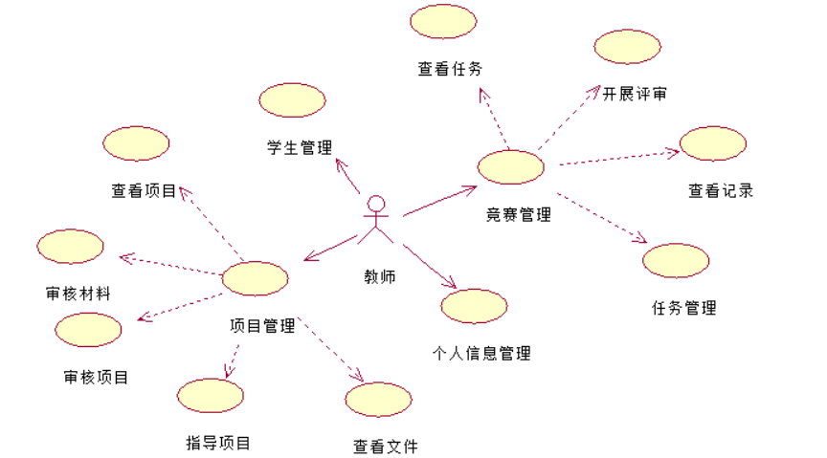
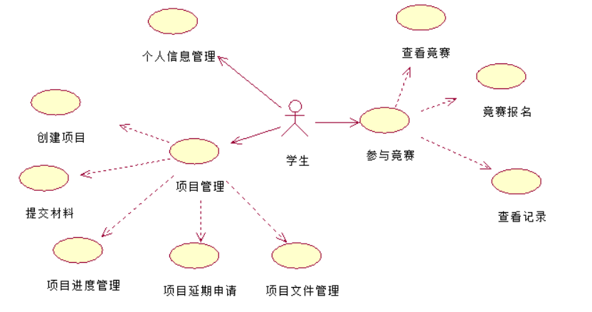
图1 云梦高校学生科研与竞赛项目管理系统学生用例图
图2 云梦高校学生科研与竞赛项目管理系统教师用例图
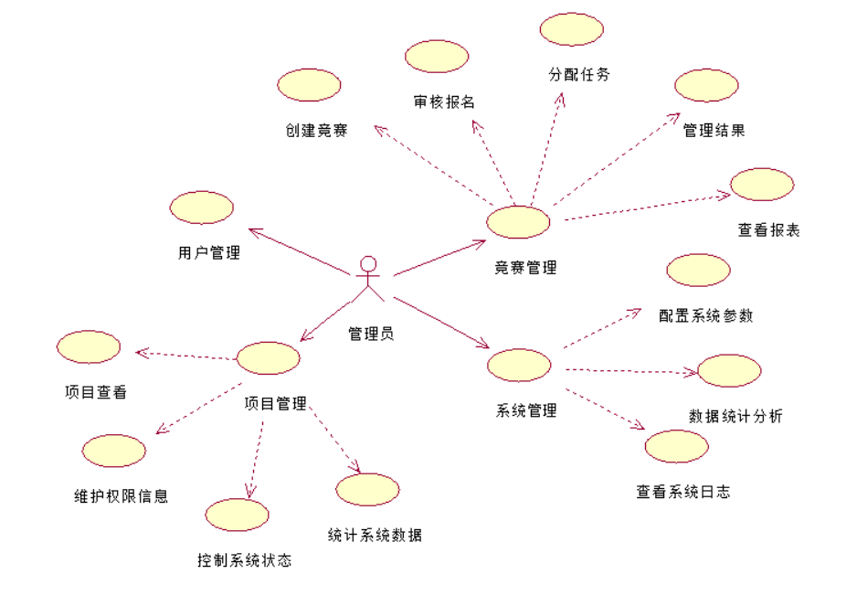
图3 云梦高校学生科研与竞赛项目管理系统管理员用例图

第4章 系统设计
高校竞赛与科研项目管理系统是在前期需求分析的基础上，结合高校竞赛管理与学生科研项目管理的业务流程进行整体规划与结构设计。本系统基于前后端分离架构，采用Vue3 + Element Plus构建前端交互界面，后端基于Spring Boot框架实现业务逻辑处理，数据库选用MySQL进行数据持久化存储。系统围绕学生、教师、管理员三类角色展开，通过功能模块划分与数据库结构设计，实现竞赛报名、科研申报、审核评审及统计管理等核心业务流程。
4.1 系统总体设计
本系统采用典型的B/S架构模式，前端与后端通过RESTful接口进行数据交互。前端主要负责界面展示与用户交互逻辑处理，后端负责业务规则控制、权限校验、数据处理及持久化操作。系统总体设计遵循高内聚、低耦合的设计原则，采用分层架构模式，划分为表示层、业务层、持久层和数据库层。
在表示层Vue3结合Element Plus组件库构建响应式界面，实现用户登录、信息录入、数据展示及条件查询等功能，在业务层，Spring Boot通过Controller、Service、Mapper分层结构实现业务逻辑封装，在持久层，通过MyBatis与JPA技术实现与数据库的数据映射，数据库层则通过MySQL存储系统核心业务数据。
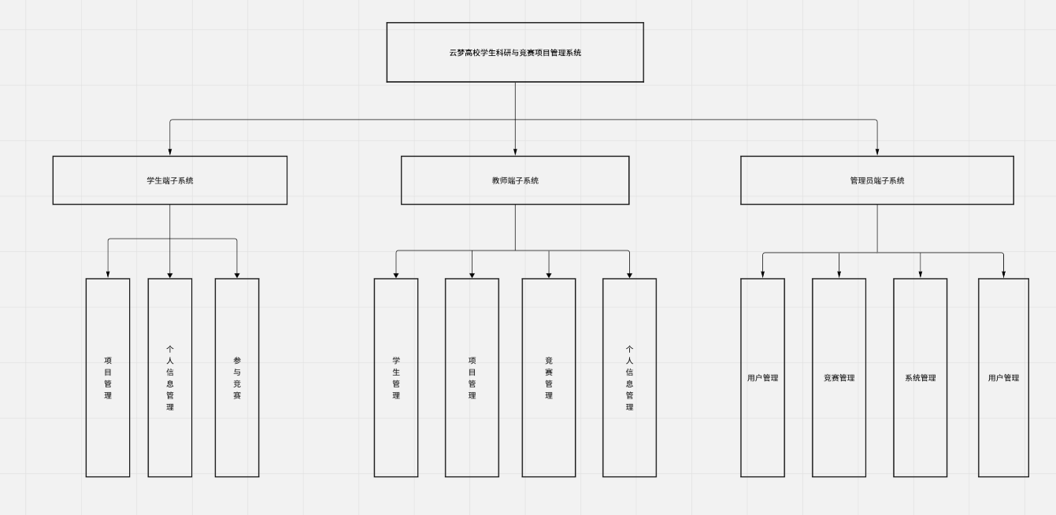
图4.1 系统总体层次图
4.2 系统功能设计
根据系统分析阶段对业务需求的梳理，本系统划分为学生端、教师端和管理员端三个子系统，各子系统根据角色权限不同承担不同的功能职责。
4.2.1 学生子系统业务流程
学生子系统主要承担竞赛报名、作品提交、科研项目申报及结果查询等功能。其中，竞赛报名与科研项目申报为核心业务流程。系统通过身份认证与权限控制机制，对学生操作进行统一管理，确保业务数据的安全性与流程的规范性。
（1）竞赛报名流程
竞赛报名是学生参与竞赛活动的前置环节，其业务流程具有明确的状态流转逻辑。
学生首先通过登录模块完成身份认证。系统验证通过后进入竞赛列表页面，并加载当前处于开放状态的竞赛信息。学生选择目标竞赛后进入报名页面，填写报名表单信息并上传相关附件材料。前端对必填字段、文件格式及数据长度进行合法性校验，校验通过后将报名数据发送至后端接口。
后端接收请求后进行业务逻辑校验，包括重复报名校验与数据完整性验证。校验通过后，将报名信息持久化存储至数据库，并将报名状态初始化为“待审核”。管理员在后台完成审核操作后，系统更新报名状态为“已通过”或“已驳回”。学生可在个人中心模块实时查看审核结果。
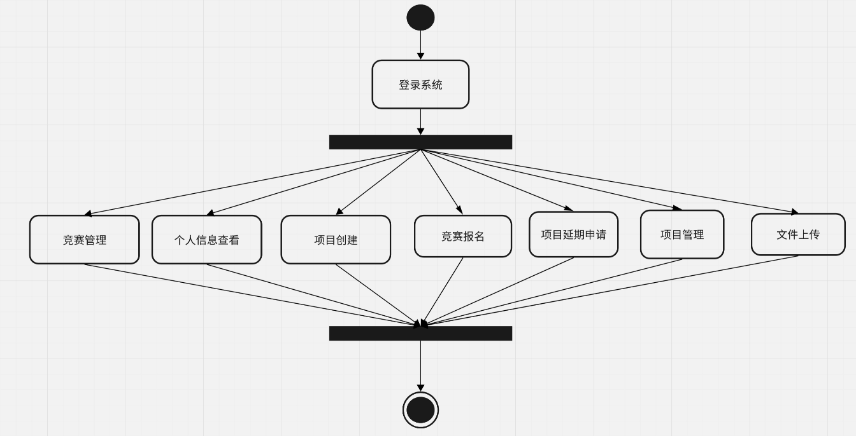
该流程通过状态字段控制业务流转，实现了“提交—审核—反馈”的闭环管理。
图4.2 学生子系统业务活动图
（2）科研项目申报流程
科研项目申报流程用于支持学生开展科研立项申请与全过程管理。
学生登录系统后进入项目申报页面，填写项目名称、研究方向、项目简介及指导教师等基本信息，并上传相关材料。前端完成数据格式与必填项校验后，将申报数据提交至后端。
后端对数据进行逻辑校验后，将项目信息写入数据库，并将项目状态设置为“待审核”。教师或管理员进入审核模块，对项目进行评估并填写审核意见。审核完成后，系统根据审核结果更新项目状态，并将结果反馈至学生端页面。
整个流程通过状态字段进行控制，实现“申报—审核—状态更新—结果反馈”的规范化管理。同时，系统记录审核人及审核时间信息，保证项目流转过程具有可追溯性。
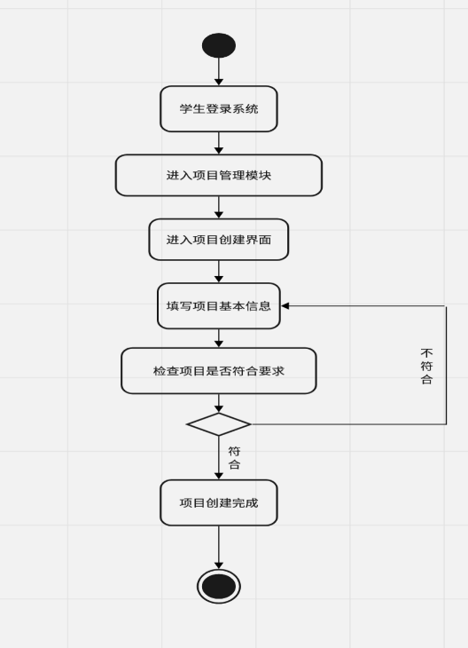
图4.3 学生科研项目申报流程图
4.2.2 教师子系统业务流程
教师子系统主要承担竞赛评审与科研项目审核职责，是系统实现业务质量控制的重要环节。其核心流程围绕“数据查看—内容评估—结果提交—状态更新”展开，通过权限控制与状态流转机制实现规范化管理。
（1）竞赛评审流程
竞赛评审流程用于完成学生参赛作品的评分与意见反馈。
教师登录系统后，系统依据其角色权限加载分配至本人名下的待评审报名记录。教师进入评审模块后，可查看学生提交的报名信息及相关附件材料。系统在页面中展示参赛基本信息、提交时间及作品文件路径等内容。
教师在确认材料完整后，填写评分分值与评审意见，并提交评审结果。前端对评分范围及必填项进行合法性校验后，将数据提交至后端接口。后端接收数据后进行业务校验，包括是否重复评分及数据完整性验证。校验通过后，系统将评分记录写入数据库，并更新报名状态为“已评分”或“已评审”，同时记录评审时间与评审人信息。
学生端在刷新页面或进入结果查询模块时，可同步查看评分结果与评审意见。该流程实现了竞赛评审过程的完整闭环与可追溯管理。
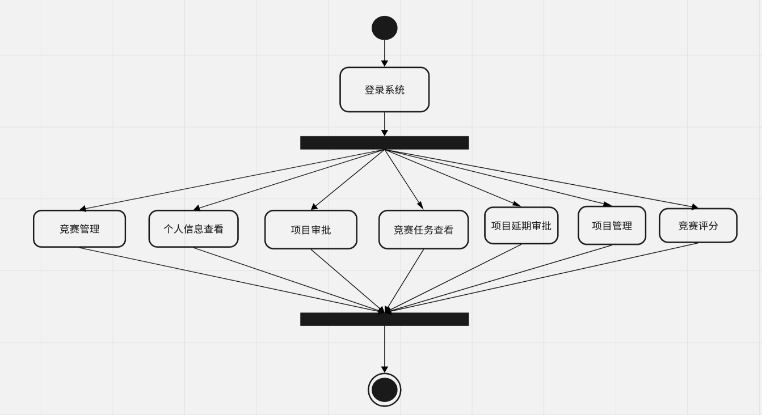
图4.4 教师子系统业务活动图
（2）科研项目审核流程
科研项目审核流程用于完成学生科研立项申请的评估与审批。
教师登录系统后进入项目审核模块，系统加载状态为“待审核”的项目列表。教师选择具体项目后进入详情页面，查看项目基本信息、研究内容及附件材料。
在完成可行性评估后，教师填写审核意见并选择审核结果。前端对审核内容进行合法性校验后提交数据。后端完成状态更新操作，将项目状态变更为“审核通过”或“审核未通过”，并记录审核人、审核时间及审核意见等信息。
系统通过状态字段控制项目流程流转，实现审核过程的规范化与数据留痕管理。学生可在个人项目管理页面查看审核结果及意见反馈。
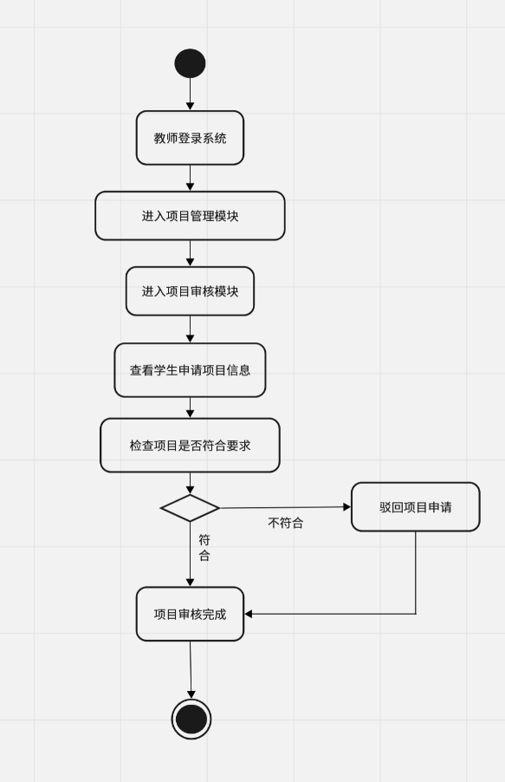
图4.5 教师项目审核时序图
4.2.3 管理员子系统业务流程
管理员子系统主要负责系统层面的信息管理与流程监督，是保障系统稳定运行的重要模块。其核心流程围绕“信息维护—审核控制—数据统计”展开。
（1）竞赛管理流程
竞赛管理流程用于实现竞赛信息的新增、修改与发布。
管理员登录系统后进入竞赛管理模块，选择新增或编辑竞赛信息。系统提供竞赛名称、类别、报名时间、竞赛说明等字段输入界面。前端完成数据格式与必填项校验后，将数据提交至后端。
后端对数据进行合法性验证并保存至数据库。若为新增操作，则生成新的竞赛记录；若为修改操作，则更新原有记录。操作完成后，系统返回处理结果至前端页面。竞赛信息发布成功后，学生方可在竞赛列表中查看并报名。
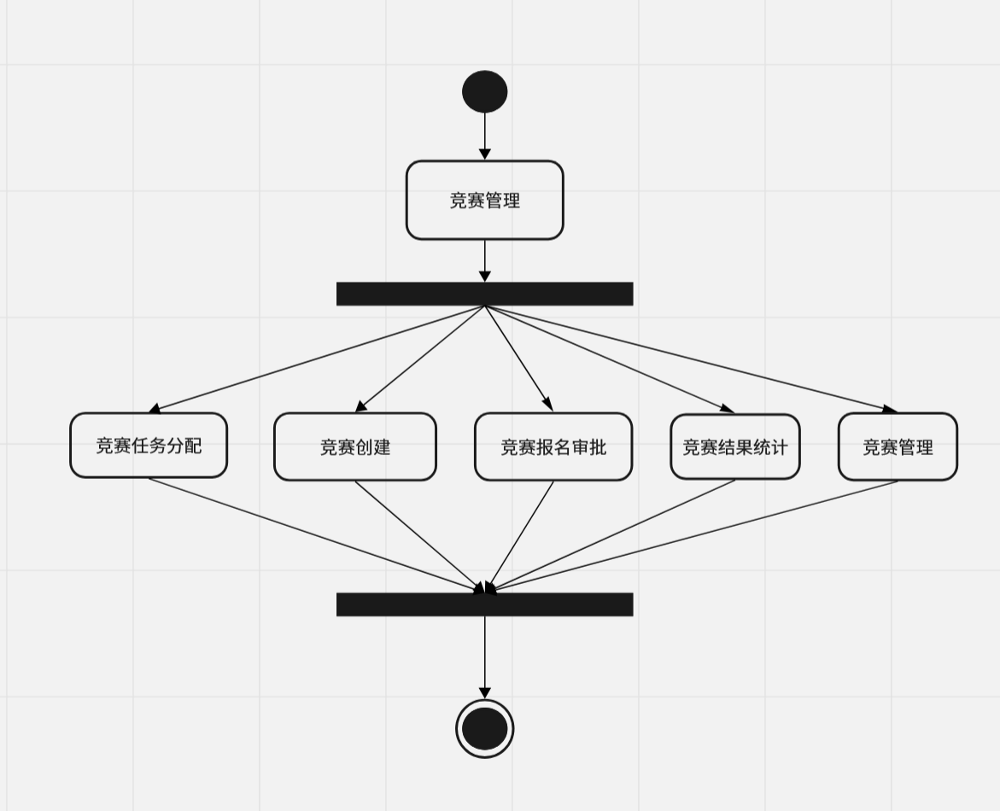
图4.6 管理员竞赛管理活动图
（2）报名审核流程
报名审核流程用于对学生提交的竞赛报名信息进行初步审查。
管理员进入报名审核模块后，系统加载状态为“待审核”的报名记录。管理员查看报名详情与附件材料，填写审核意见并提交审核结果。前端完成数据校验后发送请求至后端。
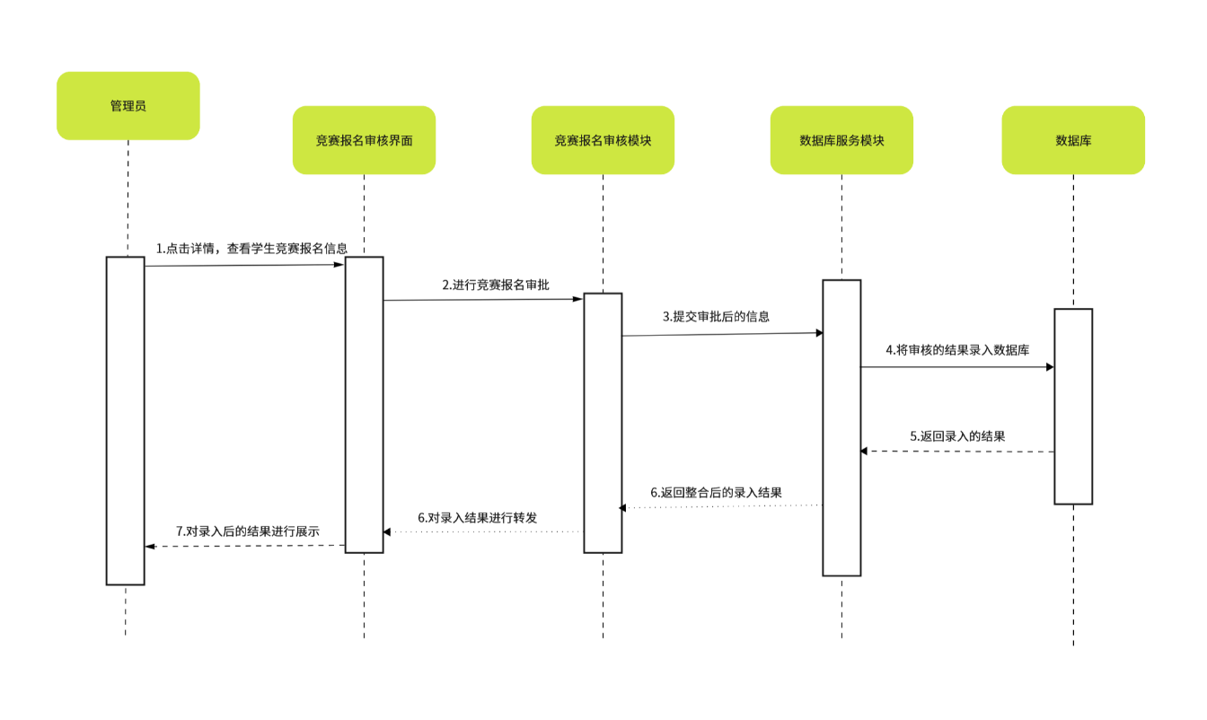
后端更新报名状态为“已通过”或“已驳回”，并保存审核人、审核时间及审核意见等信息。审核结果同步反馈至学生端，实现流程闭环管理。
图4.7 管理员报名审核时序图
（3）数据统计流程
数据统计流程用于实现对竞赛报名数量、项目申报数量及审核通过率等信息的汇总与分析。
管理员进入数据统计模块后，前端调用统计接口向后端发送请求。后端对数据库数据进行聚合计算，包括统计总报名人数、项目数量及通过比例等指标。计算完成后，将统计结果返回至前端。前端通过图表组件进行数据可视化展示。
该流程实现了管理数据的集中分析与直观展示，为决策提供数据支持。
4.3 系统架构设计
本系统采用前后端分离架构模式。前端使用Vue3作为核心框架，结合Element Plu构建组件化界面，实现模块化开发，后端基于Spring Boot构建REST服务接口，实现统一异常处理与统一返回格式设计。
在认证机制方面，系统采用JWT（JSON Web Token）进行身份认证。用户登录成功后，服务器生成Token并返回给客户端，客户端在后续请求中将Token添加至请求头中，服务器通过拦截器校验Token的合法性与有效期，实现无状态认证机制。
系统采用RBAC（基于角色的访问控制）进行权限管理，通过角色标识区分学生、教师与管理员的功能访问范围，避免越权访问行为。
该架构模式有效提升了系统的安全性与扩展能力，同时降低了前后端耦合程度。
4.4 数据库设计
4.3.1 实体的分析
根据系统功能需求与业务流程，本系统在数据库设计中主要抽象出若干核心实体，包括用户实体、竞赛实体、报名实体、科研项目实体、评分实体以及公告实体。用户实体用于存储系统中学生、教师与管理员的基本信息，竞赛实体用于记录竞赛相关数据；报名实体用于保存学生参与竞赛的报名信息，科研项目实体用于管理学生科研立项及过程数据，评分实体用于记录教师评审结果。上述实体为系统业务功能的实现提供基础数据支持。
4.3.2 实体的属性
在确定实体结构后，需要对各实体的主要属性进行定义，以确保数据完整性与业务逻辑的准确实现。
1.用户实体属性
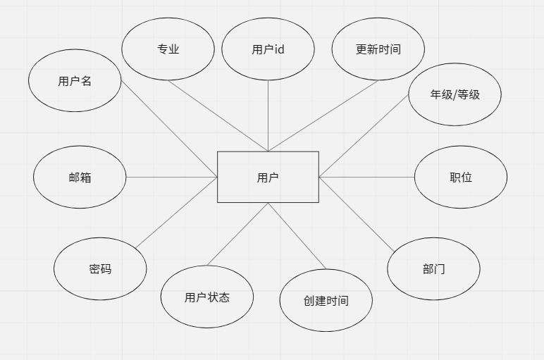
用户编号（主键）、用户名、密码、姓名、性别、年龄、邮箱、角色类型、创建时间等。其中，用户编号作为唯一标识，用于建立与其他实体的关联。
图4.8 用户实体属性图
2.竞赛实体属性
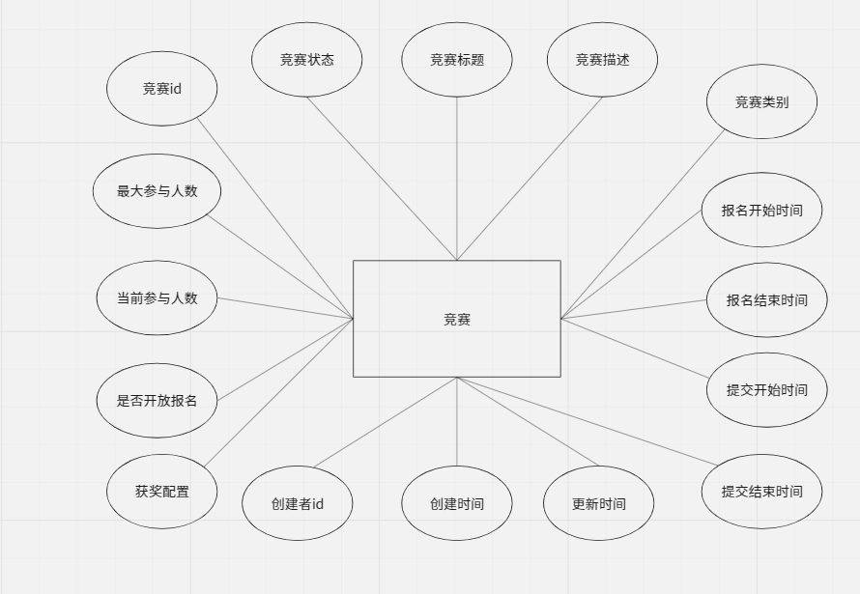
竞赛编号（主键）、竞赛名称、竞赛类别、报名开始时间、报名结束时间、竞赛说明、创建时间等。
图4.9 竞赛实体属性图
3.报名实体属性
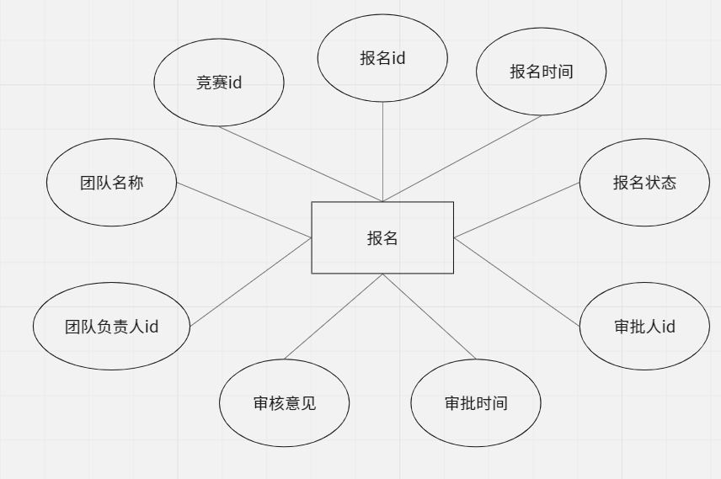
报名编号（主键）、学生编号、竞赛编号、报名时间、附件路径、审核状态、审核意见、审核人编号等。
图4.10 报名实体属性图
4.科研项目实体属性
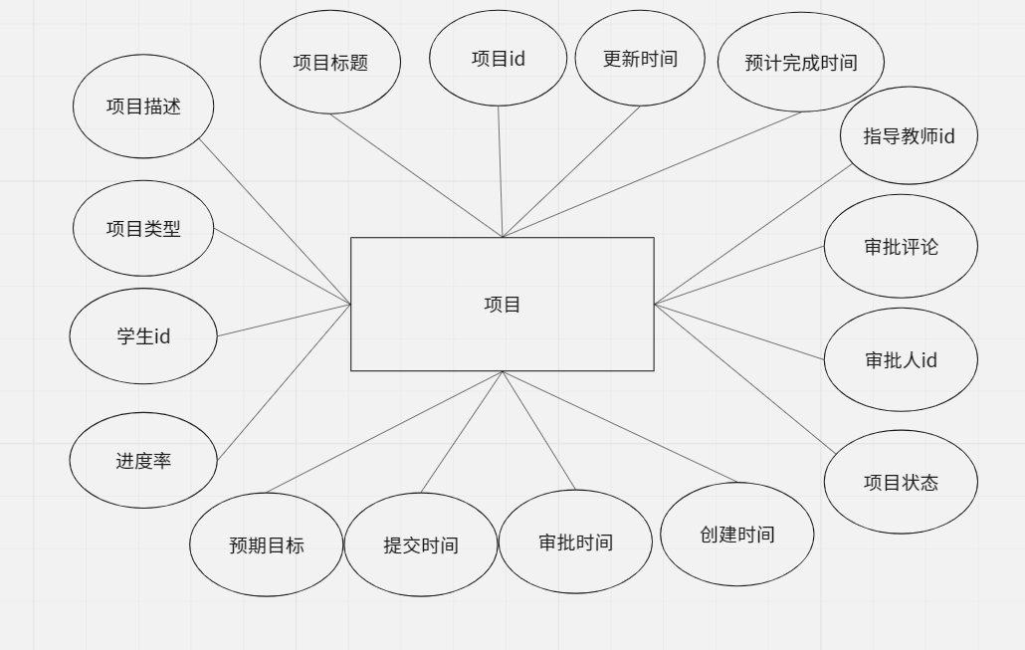
项目编号（主键）、学生编号、项目名称、研究方向、项目简介、指导教师编号、项目状态、申请时间、审核意见等。
图4.11 项目实体属性图
5.评分实体属性
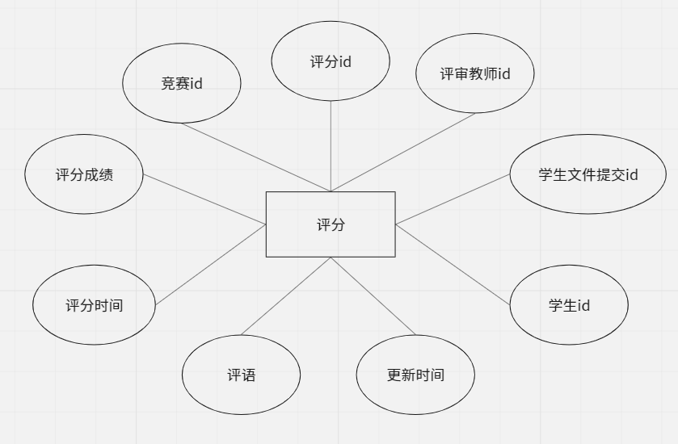
评分编号（主键）、评分编号、竞赛编号、教师编号、评语、评分时间等。
图4.12 评分实体属性图
4.3.3 实体之间的联系
在系统数据库设计中，各实体之间通过逻辑关系形成完整的数据网络结构。
用户实体与报名实体之间存在一对多关系，即一个学生可以对应多个报名记录，而每条报名记录仅对应一个学生。
竞赛实体与报名实体之间存在一对多关系，即一个竞赛可以对应多个报名记录。
用户实体与科研项目实体之间存在一对多关系，即一个学生可以申报多个科研项目。
教师用户与评分实体之间存在一对多关系，即一个教师可以对多个报名或项目进行评分。
科研项目实体与评分实体之间存在一对一或一对多关系，具体取决于评审机制设计。
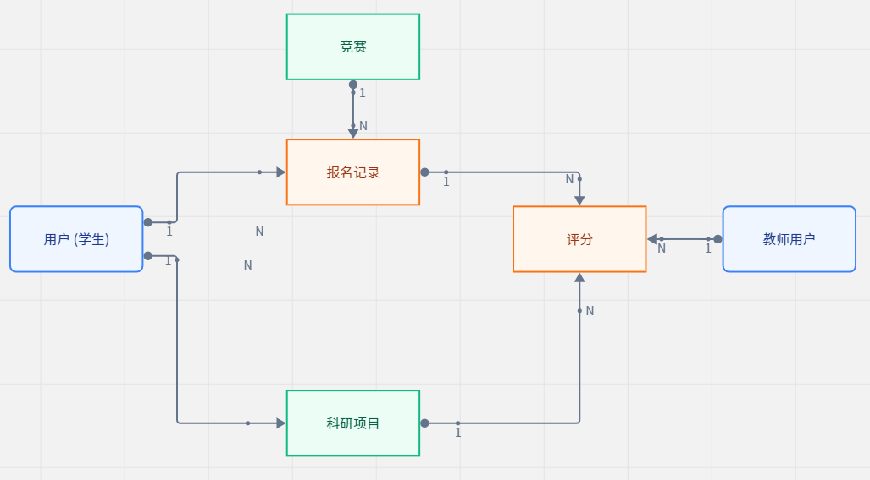
通过上述关系设计，系统形成以用户为核心、以竞赛与科研项目为业务主体的数据结构模型。实体之间通过外键约束进行关联，保证数据引用的合法性与完整性。同时，通过状态字段控制业务流程流转，实现逻辑层与数据层的有效协同。
图4.13 云梦高校学生科研与竞赛项目管理系统E-R图
4.4 数据库逻辑结构设计
数据库设计是系统设计阶段的重要内容。本系统根据业务流程抽象出核心实体，并建立实体之间的关系模型。
在概念结构设计阶段，系统主要包含用户实体、竞赛实体、报名实体、科研项目实体、评分实体等。各实体之间通过主键与外键建立联系，形成完整的业务数据链。
表4.1 用户表
作用 | 存储用户信息 |  |  | 名称 |  | users
序号 | 英文字段名 | 中文字段名 | 数据类型 |  | 长度 |  | 是否关键字 | 备注
1 | id | 用户ID | bigint |  |  |  | 主键 | 自动编号
2 | username | 用户名 | varchar |  | 50
3 | email | 邮箱 | varchar |  | 100
4 | password | 密码哈希 | varchar |  | 255
5 | status | 用户状态 | enum
6 | department | 部门 | varchar |  | 100
7 | title | 职位 | varchar |  | 50
8 | grade | 年级/等级 | varchar |  | 20
9 | major | 专业 | varchar |  | 100
10 | created_at | 创建时间 | datetime
11 | updated_at | 更新时间 | datetime
12 | role_name | 角色名称 | varchar |  | 50

表4.2 竞赛表

作用 | 存储竞赛信息 |  |  | 名称 |  | competitions
序号 | 英文字段名 | 中文字段名 | 数据类型 |  | 长度 |  | 是否关键字 | 备注
1 | id | 竞赛ID | bigint |  |  |  | 主键 | 自动编号
2 | title | 竞赛标题 | varchar |  | 255
3 | description | 竞赛描述 | text
4 | level | 竞赛级别 | enum
5 | category | 竞赛类别 | varchar |  | 100
6 | registration_start | 报名开始时间 | datetime
7 | registration_end | 报名结束时间 | datetime
8 | submission_start | 提交开始时间 | datetime
9 | submission_end | 提交结束时间 | datetime
10 | max_participants | 最大参与人数 | int
11 | current_participants | 当前参与人数 | int
12 | is_open | 是否开放报名 | tinyint
13 | status | 竞赛状态 | enum
14 | award_config | 获奖配置 | json
15 | created_by | 创建者ID | bigint
16 | created_at | 创建时间 | datetime
17 | updated_at | 更新时间 | datetime
表4.3 项目表
作用 | 存储项目信息 |  |  | 名称 |  | projects
序号 | 英文字段名 | 中文字段名 | 数据类型 |  | 长度 |  | 是否关键字 | 备注
1 | id | 项目ID | bigint |  |  |  | 主键 | 自动编号
2 | title | 项目标题 | varchar |  | 255
3 | description | 项目描述 | varchar |  | 255
4 | type_id | 项目分类ID | bigint
5 | student_id | 学生ID | bigint
6 | teacher_id | 指导教师ID | bigint
7 | status | 项目状态 | enum
8 | submitted_at | 提交时间 | datetime
9 | approved_at | 审批时间 | datetime
10 | approved_by | 审批人ID | bigint
11 | reviewReason | 审批评论 | text
12 | created_at | 创建时间 | datetime
13 | updated_at | 更新时间 | datetime
14 | deleted | 是否删除 | tinyint |  | 1
15 | is_approved | 是否通过审批 | tinyint |  | 1
16 | type | 项目类型 | varchar |  | 255
17 | plan | 预期目标 | varchar |  | 255
18 | progress | 进度率 | int
19 | finish_time | 预计完成时间 | datetime

表4.4 评分表
作用 | 存储评分信息 |  |  | 名称 |  | competition_scores
序号 | 英文字段名 | 中文字段名 | 数据类型 |  | 长度 |  | 是否关键字 | 备注
1 | id | 评分ID | bigint |  |  |  | 主键 | 自动编号
2 | judge_id | 评审教师ID | bigint
3 | submission_id | 学生文件提交ID | bigint
4 | competition_id | 竞赛ID | bigint
5 | student_id | 学生ID | bigint
6 | score | 评分 | decimal |  | 5
7 | comment | 评语 | text
8 | scored_at | 评分时间 | datetime
9 | updated_at | 更新时间 | datetime

表4.5 竞赛获奖表
作用 | 存储竞赛获奖信息 |  | 名称 |  |  | competition_results
序号 | 英文字段名 | 中文字段名 |  | 数据类型 | 长度 |  | 是否关键字 | 备注
1 | id | 获奖ID |  | bigint |  |  | 主键 | 自动编号
2 | competition_id | 竞赛ID |  | bigint
3 | student_id | 学生ID |  | bigint
4 | award_level | 获奖等级 |  | enum
5 | award_name | 获奖名称 |  | varchar | 100
6 | score | 最终得分 |  | decimal | 5
7 | ranking | 排名 |  | int
8 | finalized_by | 确认成绩的管理员ID |  | bigint
9 | finalized_at | 确认时间 |  | datetime
10 | created_at | 创建时间 |  | datetime
11 | updated_at | 更新时间 |  | datetime

表4.6 竞赛报名表
作用 | 存储竞赛报名信息 |  |  | 名称 |  | competition_registrations
序号 | 英文字段名 | 中文字段名 | 数据类型 |  | 长度 |  | 是否关键字 | 备注
1 | id | 报名ID | bigint |  |  |  | 主键 | 自动编号
2 | competition_id | 竞赛ID | bigint
3 | student_id | 学生ID | bigint
4 | team_name | 团队名称 | varchar |  | 100
5 | team_leader | 团队负责人ID | bigint
6 | registration_time | 报名时间 | datetime
7 | status | 报名状态 | enum
8 | approved_by | 审批人ID | bigint
9 | approved_at | 审批时间 | datetime
10 | common | 审核意见 | text
表4.7 竞赛文件表
作用 | 存储学生提交的竞赛文件 |  |  | 名称 |  | competition_submissions
序号 | 英文字段名 | 中文字段名 | 数据类型 |  | 长度 |  | 是否关键字 | 备注
1 | id | 提交ID | bigint |  |  |  | 主键 | 自动编号
2 | competition_id | 竞赛ID | bigint
3 | student_id | 学生ID | bigint
4 | title | 作品标题 | varchar |  | 255
5 | description | 作品描述 | text
6 | file_url | 文件URL | varchar |  | 500
7 | file_size | 文件大小 | bigint
8 | version | 版本号 | varchar |  | 20
9 | teacher_viewed | 教师是否查看 | tinyint
10 | locked | 是否锁定 | tinyint |  | 1
11 | submitted_at | 提交时间 | datetime
12 | updated_at | 更新时间 | datetime

表4.8 项目进度表
作用 | 存储项目进度信息 |  |  | 名称 |  | project_progress
序号 | 英文字段名 | 中文字段名 | 数据类型 |  | 长度 |  | 是否关键字 | 备注
1 | id | 进度记录ID | bigint |  |  |  | 主键 | 自动编号
2 | project_id | 项目ID | bigint
3 | progress | 项目进度 | int
4 | comments | 进度说明 | text |  | 100
5 | created_at | 创建时间 | datetime
6 | updated_at | 更新时间 | datetime
4.5 本章小结
本章围绕高校竞赛与科研项目管理系统的整体设计进行了系统阐述。从系统总体架构设计入手，明确了前后端分离模式与分层结构思想；随后对学生端、教师端和管理员端功能模块进行了详细设计；最后完成数据库概念结构与逻辑结构设计，为系统功能实现与数据管理奠定了基础。通过本章设计工作，为后续系统实现与测试阶段提供了清晰的技术依据与结构支撑。

第5章 系统实现
在完成系统分析与系统设计工作后，依据既定技术路线与功能划分，对高校竞赛与科研项目管理系统进行了具体实现。本系统采用前后端分离开发模式，前端基于 Vue3与Element Plus实现界面交互，后端基于Spring Boot构建RESTful接口，使用 MySQL进行数据存储，并通过JWT实现用户身份认证与权限控制。本章围绕学生子系统、教师子系统与管理员子系统的主要功能模块，对系统实现过程进行说明。
表5.1 系统架构图
JSP  视图层 | LoginView.vue、ApplicationView.vue、CompetitionSubmission.vue、CompetitionView.vue、FileView.vue、MyCompetitions.vue、NotificationView.vue、ProfileView.vue、ProjectExtensions.vue、ProjectFiles.vue、ProjectManagement.vue、ProjectOverview.vue、ProjectProgress.vue、StudentView.vue、TeacherView.vue、TeacherProjectOverview.vue、TeacherProjectReview.vue、TeacherProjectFiles.vue、UserManagement.vue、SystemSettings.vue、CompetitionManagement.vue
Action  控制层 | adminService.js、auth.js、competitionService.js、mockData.js、notificationService.js、projectService.js、projectTypeService.js、teacherService.js、tokenManager.js、userService.js
Business业务层 | admin_controller.go、auth_controller.go、competition_controller.go、file_controller.go、login.go、notification_controller.go、project_controller.go、project_type_controller.go、student_competition_controller.go、teacher_competition_controller.go、user_controller.go
Dao  持久化层 | notification_service.go、project_service.go、user_service.go
Model  实体类 | competition.go、project.go、system.go、user.go
Config  配置类 | database.go
Util  工具类 | jwt.go、password.go、response.go
5.1 学生子系统
学生子系统是系统的重要组成部分，主要实现竞赛报名、作品提交、科研项目申报及评审结果查询等功能。学生登录系统后，系统根据其角色权限加载对应菜单与功能模块。
（1）竞赛报名功能实现
学生进入竞赛列表页面后，前端通过调用后端接口获取当前开放的竞赛信息，并以分页形式展示。学生点击“报名”按钮后，进入报名信息填写页面，录入个人信息、参赛类别及相关说明，并上传附件材料。前端采用表单校验机制对必填项进行验证，确保数据完整性。
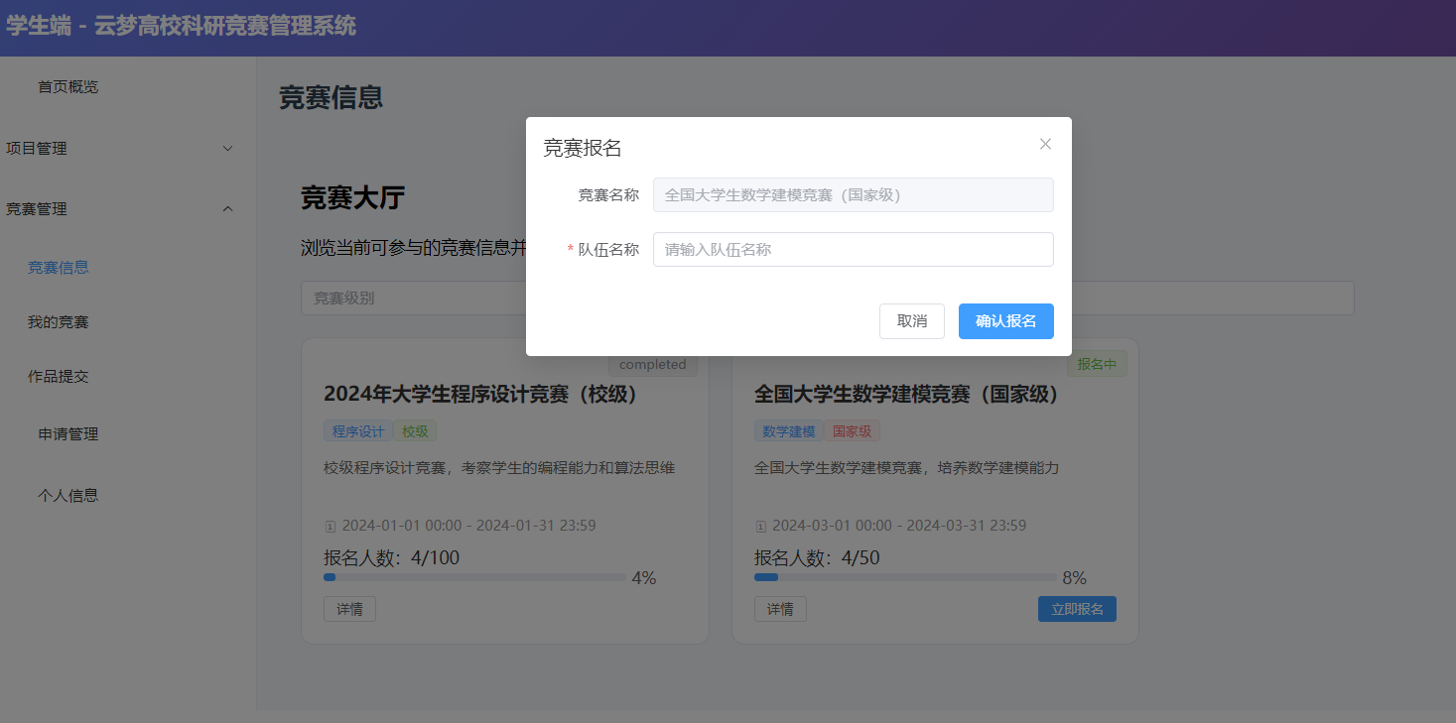
提交报名信息后，前端通过Axios发送POST请求至后端接口，后端Controller接收数据并调用Service层进行业务处理，完成报名信息入库操作。系统自动生成报名记录编号，并更新报名状态。
图5.1 竞赛报名页面
（2）作品提交功能实现
在竞赛报名成功后，学生可在规定时间内提交作品。系统通过文件上传组件实现多格式文件上传，后端对文件进行统一命名处理并存储至服务器指定目录，同时将文件路径保存至数据库。提交成功后，系统更新作品提交状态。
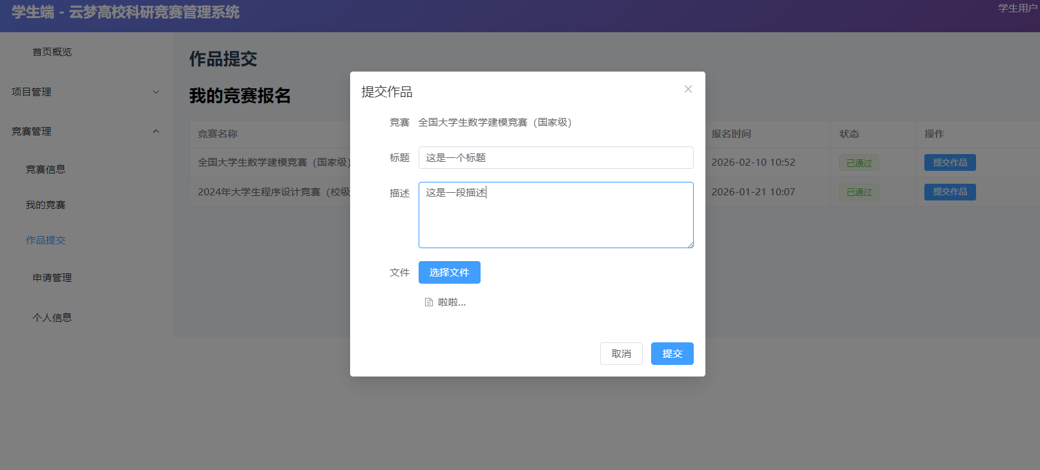
图5.2 科研项目申报页面
（3）科研项目申报功能实现
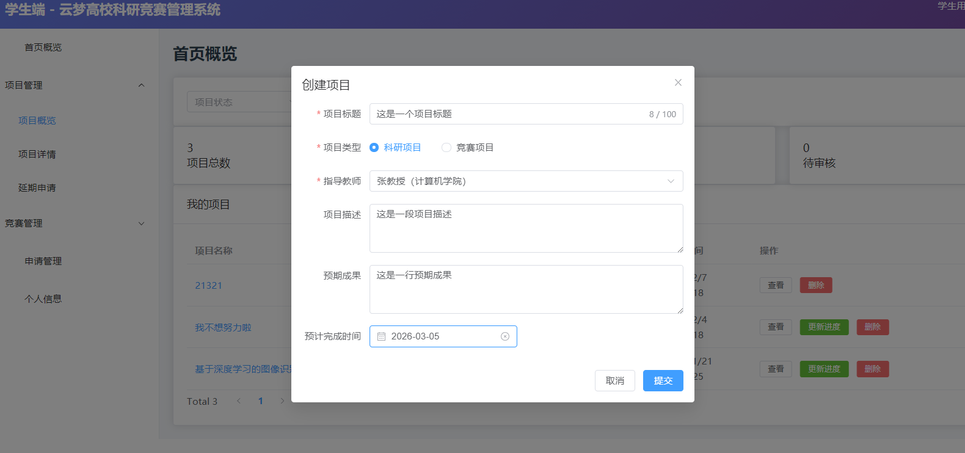
学生在科研项目模块中填写项目名称、项目类型、研究方向及项目简介等内容，并选择指导教师。提交后，系统记录申请时间并将项目状态设置为“待审核”。后端通过事务控制保证数据一致性。
图5.3 科研项目申报页面
（4）评审结果查询功能实现
学生可在个人中心查看竞赛评审结果及科研项目审核状态。前端根据用户ID查询相关记录，并以状态标签形式进行区分显示。系统通过条件查询与分页技术提高数据加载效率。
学生
5.2 教师子系统
教师子系统主要承担竞赛评审与科研项目审核职责。教师登录后，系统根据 JWT 中的角色信息进行权限校验，并加载相应菜单。
（1）竞赛评审功能实现
教师在竞赛评审模块中查看分配至本人名下的报名信息。点击“查看详情”可浏览学生提交的参赛材料及附件。教师填写评分与评审意见后提交，系统自动保存评分记录并更新报名状态。
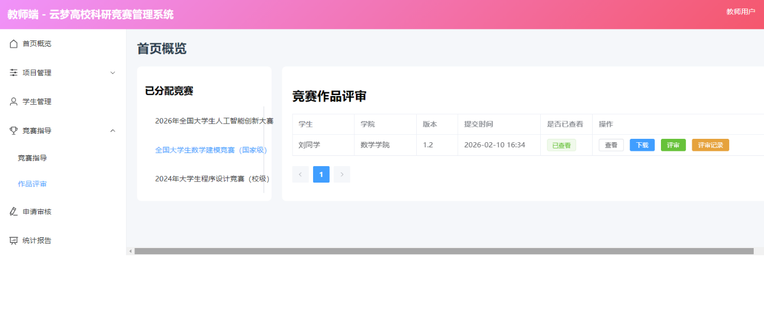
评分提交过程通过异步请求完成，后端在接收到评分数据后进行合法性校验，防止重复评分。系统同时记录评分时间与评审人信息，保证数据可追溯性。
图5.3 竞赛评审页面
（2）科研项目审核功能实现
教师在科研项目审核模块中查看待审核项目列表。系统根据项目状态筛选“待审核”数据，并以列表形式展示。教师可查看项目详细信息及附件材料，并填写审核意见。
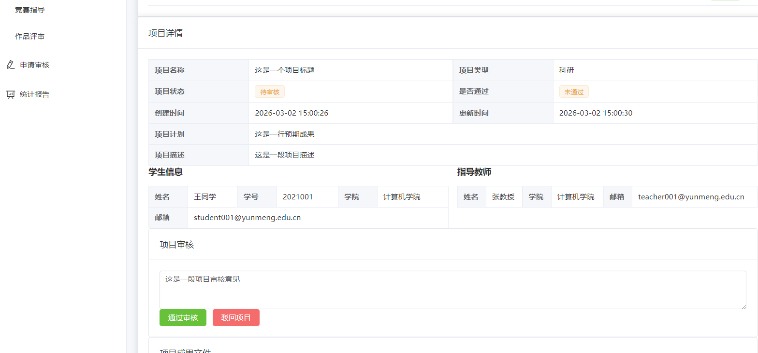
审核通过后，系统将项目状态更新为“已立项”或“审核通过”；若审核未通过，则记录原因并反馈至学生端。所有审核操作均通过Service层封装业务逻辑，确保状态流转符合既定规则。
图5.4 科研项目审核页面
5.3 管理员子系统
管理员子系统承担系统管理与监督职责，包括竞赛管理、报名审核、科研项目管理及数据统计等功能。
（1）竞赛管理功能实现
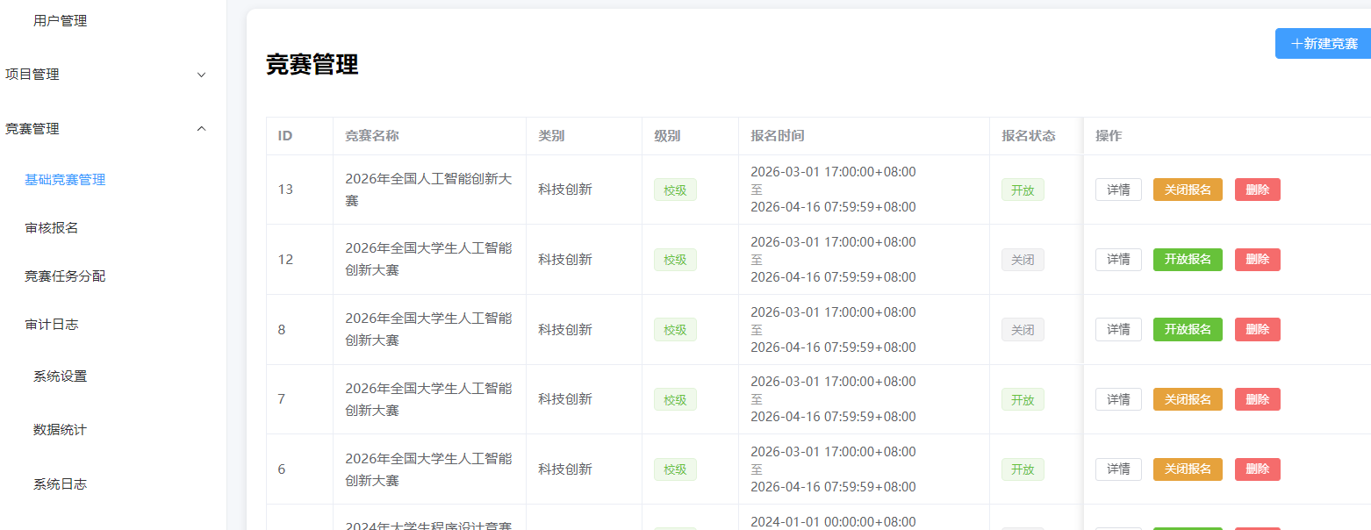
管理员可新增、修改或删除竞赛信息。在新增竞赛时，需填写竞赛名称、类别、报名时间及竞赛说明等信息。系统通过表单校验机制保证数据合法性，并在后端进行字段约束校验。
图5.5 竞赛管理页面
（2）报名审核功能实现
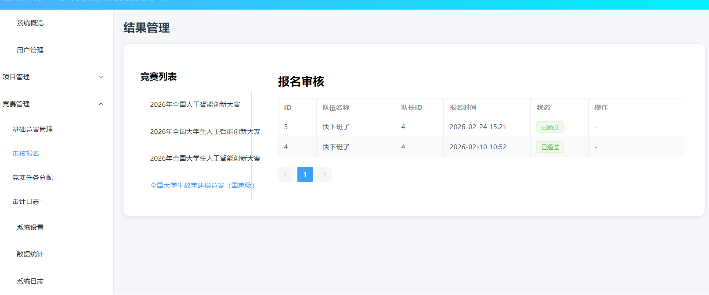
管理员可对学生报名信息进行初审。系统通过状态字段区分“待审核”“已通过”“已驳回”等不同状态。管理员填写审核意见后提交，系统更新报名记录状态并保存审核人信息。
图5.6 竞赛报名审核界面
（3）科研项目管理功能实现
管理员可查看系统内所有科研项目，对异常项目进行处理或进行终止审核。同时支持条件查询与分页展示，提高数据管理效率。
（4）数据统计功能实现
系统通过对数据库中的竞赛报名数量、项目申报数量及审核通过率等数据进行统计，生成图表展示结果。前端调用统计接口获取数据，并结合图表组件实现可视化展示。
5.4 本章小结
本章基于系统设计方案，详细阐述了高校竞赛与科研项目管理系统的具体实现过程。从学生子系统、教师子系统到管理员子系统，分别介绍了主要功能模块的实现思路与技术路径。通过前后端分离架构与分层开发模式，实现了竞赛报名、科研申报、审核评审与数据统计等核心功能，系统运行稳定，基本满足高校竞赛与科研项目管理的实际需求。

第6章 系统测试
系统测试是软件开发生命周期中的重要环节，其主要目的是验证系统功能是否满足需求规格说明，检查系统运行的稳定性与可靠性，及时发现并修正潜在缺陷。本章围绕高校竞赛与科研项目管理系统的测试环境、测试方法及功能测试情况进行说明，通过设计典型测试用例，对系统核心业务流程进行验证。
6.1 测试环境
为保证测试结果的客观性与真实性，本系统在相对独立的环境中进行部署与测试。测试环境包括服务器端运行环境与客户端访问环境，具体配置如下：
表6.1 云梦高校学生科研与竞赛管理系统测试环境
服务器 | Windows Server 2022 ，Intel Core i5 处理器，16GB 内存，1TB硬盘
客户机 | Windows 10，8核心酷睿i7CPU，16GB内存，1TB硬盘
数据库 | MySQL8.0 数据库
浏览器 | Chrome、Edge、Firefox 最新版本
Web 服务器 | Spring Boot 内嵌 Tomcat
6.2 测试方法
本系统采用黑盒测试方法进行功能验证。黑盒测试不关注程序内部实现逻辑，而是根据系统需求说明书，从用户角度出发，对输入与输出结果进行验证，检查系统功能是否符合预期。
测试过程中，针对学生端、教师端及管理员端的主要功能模块分别设计测试用例，覆盖登录认证、竞赛报名、项目申报、审核流程及数据统计等核心业务场景。通过对正常输入与异常输入的测试，检验系统对边界情况与错误数据的处理能力。
6.3 功能测试
为验证系统各功能模块的正确性与稳定性，选取具有代表性的业务流程进行测试，部分典型测试用例如下。
表6.2 用户登陆测试用例
测试编号 | 001
测试内容 | 验证用户登录功能是否正常。
测试步骤 | 1. 打开系统登录页面。
测试步骤 | 2. 输入正确的用户名与密码。
测试步骤 | 3. 点击登录按钮。
测试结果 | 提示用户登陆成功。
测试结论 | 测试通过。

表6.3 竞赛报名功能测试用例
测试编号 | 002
测试内容 | 验证学生竞赛报名流程是否正常。
测试步骤 | 1.学生登录系统。
测试步骤 | 2. 进入竞赛列表页面。
测试步骤 | 3. 点击报名按钮并填写报名信息。
测试步骤 | 4. 上传附件并提交。
测试结果 | 系统提示“报名成功”，数据库中生成对应报名记录。
测试结论 | 测试通过。

表6.4 科研项目申报功能测试用例
测试编号 | 003
测试内容 | 验证科研项目申报功能是否正常。
测试步骤 | 1. 学生登录系统。
测试步骤 | 2. 进入科研项目申报页面。
测试步骤 | 3. 填写项目信息并提交。
测试结果 | 系统提示“提交成功”，项目状态显示为“待审核。
测试结论 | 测试通过。

表6.5 教师审核功能测试用例
测试编号 | 004
测试内容 | 验证教师审核项目功能是否正常。
测试步骤 | 1. 教师登录系统。
测试步骤 | 2. 进入待审核项目列表。
测试步骤 | 3. 查看项目详情并填写审核意见。
测试步骤 | 4. 点击提交。
试结果 | 系统提示“审核完成”，项目状态更新为“已通过”或“未通过”。
测试结论 | 测试通过。

表6.6 管理员统计功能测试用例
测试编号 | 005
测试内容 | 验证数据统计功能是否准确。
测试步骤 | 1. 管理员登录系统。
测试步骤 | 2. 进入数据统计页面。
测试步骤 | 3. 查看竞赛报名数量及项目申报统计结果。
测试结果 | 统计数据与数据库实际记录一致，图表显示正常。
测试结论 | 测试通过。

表6.7 学生竞赛报名功能测试用例
测试编号 | 006
测试内容 | 验证学生竞赛报名功能是否正常。
测试步骤 | 1. 学生登录系统。
测试步骤 | 2. 进入竞赛列表页面。
测试步骤 | 3. 选择目标竞赛并填写报名信息。
测试步骤 | 4. 上传附件并点击提交。
测试结果 | 测试结果：系统提示“报名成功”，数据库生成对应报名记录，报名状态为“待审核”
测试结论 | 测试通过。

表6.8 学生科研项目申报功能测试用例
测试编号 | 007
测试内容 | 验证科研项目申报流程是否正常。
测试步骤 | 1. 学生登录系统。
测试步骤 | 2. 进入科研项目申报页面。
测试步骤 | 3. 填写项目基本信息并上传相关材料。
测试步骤 | 4. 点击提交。
测试结果 | 系统提示“提交成功”，项目状态显示为“待审核”。
测试结论 | 测试通过。

表6.9 教师竞赛评分功能测试用例
测试编号 | 008
测试内容 | 验证教师竞赛评分功能是否正常。
测试步骤 | 1. 教师登录系统。
测试步骤 | 2. 进入待评审竞赛列表。
测试步骤 | 3. 查看参赛材料并填写评分与评语。
测试步骤 | 4. 点击提交。
测试结果 | 系统提示“评分成功”，评分记录写入数据库，报名状态更新为“已评分”。
测试结论 | 测试通过。
6.4 本章小结
本章围绕高校竞赛与科研项目管理系统的测试工作进行了说明。首先介绍了系统测试环境与配置情况，其次阐述了所采用的黑盒测试方法，并通过典型测试用例对系统的登录认证、竞赛报名、科研项目申报、审核流程及数据统计等核心功能进行了验证。测试结果表明，系统各功能模块运行正常，业务流程符合设计预期，能够满足高校竞赛与科研项目管理的基本需求，为系统的实际部署与应用提供了保障。

第7章 结 论
本文围绕高校科研与竞赛活动管理过程中存在的效率低下与流程不规范等问题，设计并实现了“云梦高校学生科研与竞赛项目管理系统”。系统采用 B/S 架构模式，构建了面向学生、教师与管理员三类角色的综合管理平台，实现了科研项目与竞赛活动的全过程信息化管理。通过对传统线下审批与人工统计方式的优化，系统有效解决了信息分散、数据不透明及管理滞后等问题。
在系统实现层面，前端基于 Vue3 框架构建交互界面，后端结合业务逻辑进行模块化设计，数据库采用 MySQL8.0 进行数据存储与管理。系统围绕用户管理、项目管理、竞赛管理、文件上传、系统日志与数据备份等核心功能展开，实现了多级审核机制、里程碑式进度跟踪、竞赛报名人数自动统计及成果文件集中管理等功能。同时，通过权限控制机制与日志记录机制保障系统数据安全性与操作可追溯性，提升了整体运行的稳定性与可靠性。
系统运行结果表明，该平台能够满足高校科研与竞赛管理的实际需求，在提高管理效率、优化业务流程与增强数据可视化方面具有积极作用。通过角色分工与流程规范化设计，实现了项目与竞赛管理的标准化与透明化，为高校管理部门提供了有效的数据支持。
未来，系统仍可在智能推荐、数据可视化分析与系统性能优化等方面进一步拓展与完善。随着信息技术的不断发展，该系统具备良好的扩展潜力与推广价值，不仅能够为“云梦高校”的科研与竞赛管理提供持续支持，也为其他高校相关信息化建设提供了有益参考。
参考文献
- 吴丽杰.高校科研经费信息化管理探析[J].现代信息科技,2023,7(13):85-87.
- 胡沁涵,王亚男,杨季文,等.高校学科竞赛组织管理平台的研究与实现[J].福建电脑,2021,37(09):3-9.
- OCLC Research. Research Information Management: Defining RIM and the Library’s Role[EB/OL].OCLC Reasearch网站,https://www.oclc.org /research/publications/2017/oclcresearch-defining-rim.html.2017-06-14.
- Elsevier. Why You Need a Current Research Information System (CRIS) [EB/OL].Elsevier官方网站,https://www.elsevier .com/products/pure/why-you-need-cris.2025-11-06.
- 佚名. 高校科研管理信息系统建设现状与对策分析 [EB/OL].浙江职业技术学院图书馆/城建大学图书馆资源库,https://library.ttcdw.com/dev/upload/webUploader/201911/1573455674700e6a50a5fff693.pdf.2019-11-01.
- 纪宇. 高校学科竞赛管理平台实践分析 [EB/OL].博客园网站, https://www.cnblogs.com/georgejiuu/p/14061057.html.2018-08-16.
- 刘洋.基于B/S架构的Web应用研究与实现[J].计算机科学与探索,2021,15(6):45-49.
- Zhang Wei, Li Hong. Research on the Design and Application of B/S Architecture in Education Management System[J].Journal of Information Technology and Education,2020,8(3):112–118.
- 王磊.Go 语言在高并发系统开发中的应用研究[J].软件学报,2022,33(10):1241-1253.
- 田红,张凯.Go语言与Gin框架在Web开发中的应用[J].计算机与现代化,2021,(2):56–62.
- 刘俊.高性能Web开发：基于Go语言的技术应用[M].北京:电子工业出版社,2020:45-68,.
- 李明,张洋.MySQL数据库性能优化与应用[M].北京:人民邮电出版社,2021:33-57.
- 张敏, 王志刚.MySQL8.0新特性与实战[J].数据库技术,2021,35(3):77-85.
- 王鑫,刘华.基于MySQL的数据库建模与优化[M].北京:清华大学出版社,2019:21-44.
- 陈伟,李娜.Vue.js前端开发与实践[M].北京:机械工业出版社,2020:56-78.
- 黄婷.基于Vue3框架的前端开发研究[J].现代信息科技,2021,7(9):122-127.
- 王磊.基于前后端分离架构的高校管理系统研究[J].计算机应用研究,2020,37(9):73-78.
- 刘洋.基于B/S架构的Web应用研究与实现[J].计算机科学与探索,2021,15(6):45-49.
- Zhang Wei,Li Hong. Research on the Design and Application of B/S Architecture in Education Management System[J]. Journal of Information Technology and Education,2020,8(3):112–118.
- 王磊.基于前后端分离架构的高校管理系统研究[J].计算机应用研究,2020,37(9):73-78.

致谢
本论文在指导教师的悉心指导与耐心帮助下顺利完成。在论文选题、系统设计、代码实现以及论文撰写过程中，指导教师始终给予细致的指导与宝贵的建议，使本人在理论理解与实践能力方面均得到显著提升。在此谨向指导教师致以诚挚的感谢与崇高的敬意。
同时，感谢学院各位任课教师在大学期间对本人专业知识的系统培养，使本人在软件工程、数据库原理及系统设计等方面打下坚实基础，为本系统的设计与实现提供了理论支持。各门课程的学习与实践训练，为本论文的顺利完成奠定了重要基础。
此外，感谢同学与朋友在系统测试与功能完善阶段所提供的帮助与建议，使系统功能更加完善、逻辑更加严谨。感谢家人在学习与生活中给予的理解与支持，为本人专心完成毕业设计创造了良好条件。
通过本次毕业设计与论文撰写过程，本人不仅提升了系统分析与开发能力，也加深了对软件工程规范化流程的理解。在此，对所有给予帮助与支持的老师、同学和家人表示衷心感谢。

